

|  |
| --- |
| **Manual de Usuario** |
| Sistema Registro Matriculas Conservatorio Municipal Alajuela |
|  |
|  |
| Trabajo Comunal Universitario  Gabriela Sánchez Alvarado  Estudiante Ingeniería en Sistemas  Junio 2017 |

Ventana Inicio

Desde esta ventana el usuario podrá tener acceso a:

Mantenimiento: estudiantes, profesores, instrumentos, cursos, clases y registro de notas.

Facturación: matrícula y de mensualidad.

Reportes: Historial de estudiantes e ingresos mensuales y por periodo.

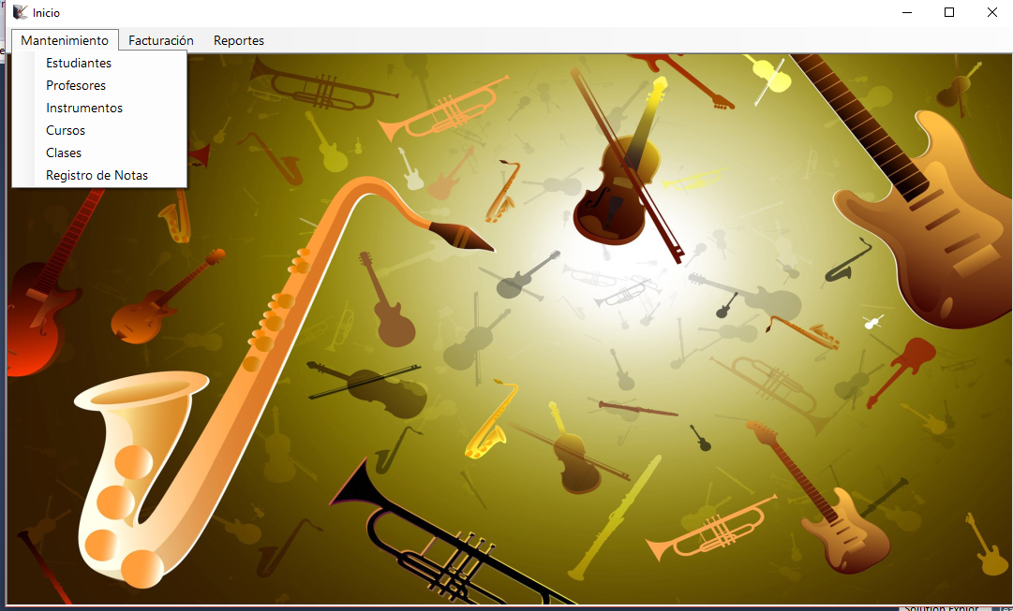

Mantenimiento

Módulo Registro de Estudiantes

En este módulo se puede buscar el estudiante que se desea modificar o borrar (no se borra de la base de datos, solo cambia el estado de “activo” a “inactivo”), en el espacio a la par de la lupa se puede realizar la búsqueda, una vez encontrado se selecciona con “un click” en la primera celda (marcada por una flecha). Cada uno de los botones en la parte inferior permite navegar a las diferentes ventanas. Si el estudiante es nuevo solo se presiona el botón de agregar nuevo estudiante. A continuación se muestran:

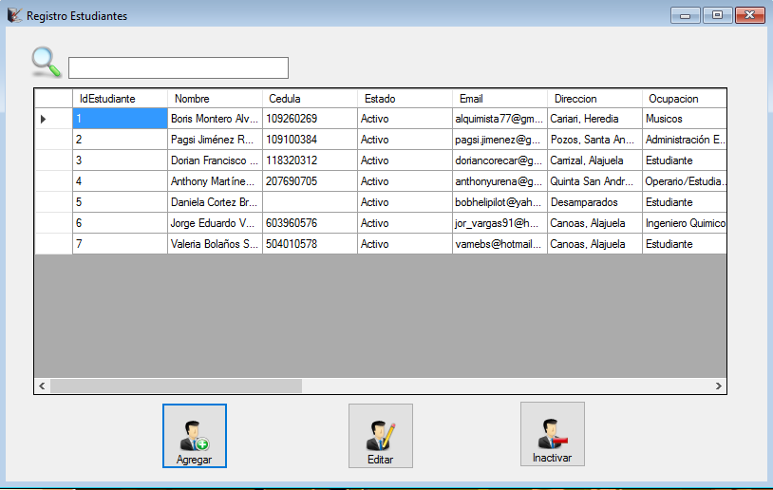

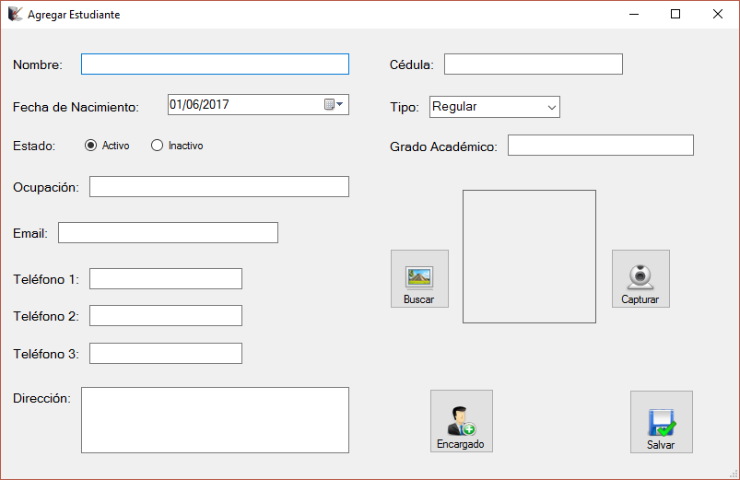**Botón agregar estudiante:** Este botón abre la ventana para agregar un nuevo estudiante, tiene varios campos requeridos que son señalados con un circulo rojo en caso de no haber ingresado la infomación correcta(cédula y teléfono 1 solo permiten datos numéricos y el campo de email tiene la validación para su formato especifico). Hay dos opciones para guardar una foto, en el botón ‘Buscar’ se puede incluir una fotografía tamaño 2x2 pulgadas o en el botón ‘Capturar’ se puede tomar una fotografía con la cámara de la computadora.

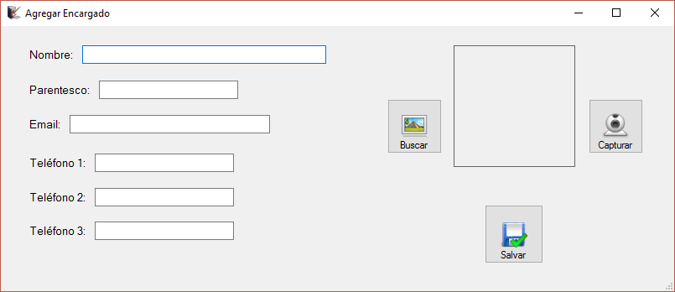

El botón ‘Encargado’ permite agregar a una persona que se necesite localizar en caso necesario. Es opcional.

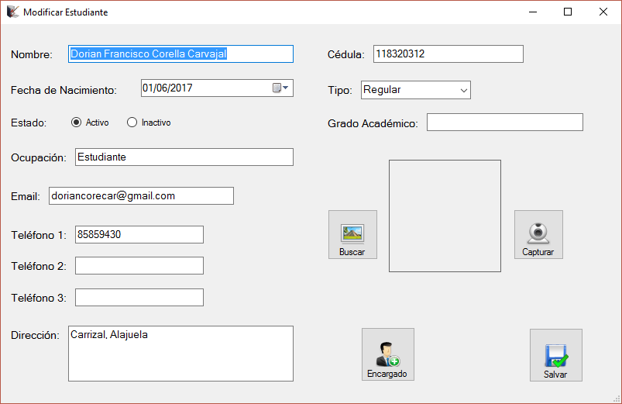**Botón modificar estudiante:** continuación se puede modificar el estudiante en una ventana similar a las anteriores, la única diferencia es que se carga la información del estudiante seleccionado automáticamente y el usuario puede modificar la información que necesite.

Modulo Profesor

En este módulo se puede buscar el profesor que se desea modificar o borrar (no se borra de la base de datos, solo cambia el estado de “activo” a “inactivo”), en el espacio a la par de la lupa se puede realizar dicha función, una vez encontrado se selecciona con “un click” y la información se mostrará en la ventana siguiente. Cada uno de los botones permite navegar a las diferentes ventanas. Si el profesor es nuevo solo se presiona el botón de agregar nuevo profesor. A continuación se muestran:

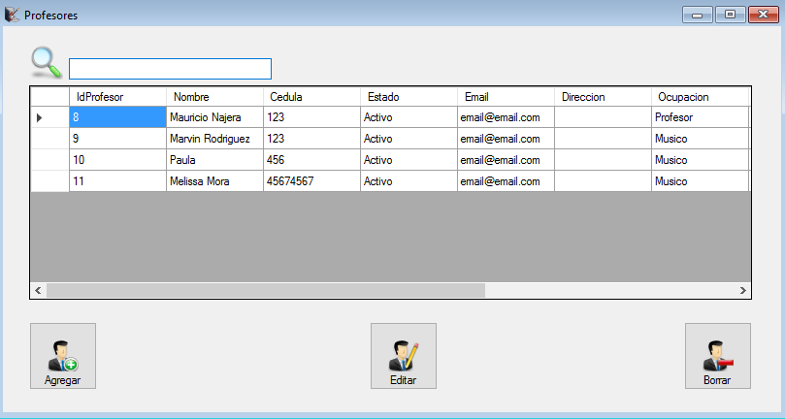

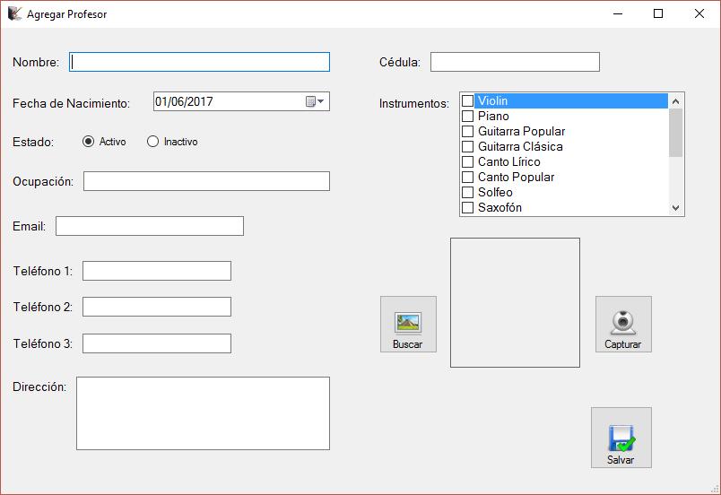**Botón agregar profesor:** Este botón abre la ventana para agregar un nuevo profesor, tiene varios campos requeridos que son señalados con un círculo rojo en caso de no haber ingresado la información correcta(cédula y teléfono 1 solo permiten datos numéricos y el campo de email tiene la validación para su formato especifico). Hay dos opciones para guardar una foto, en el botón ‘Buscar’ se puede incluir una fotografía tamaño 2x2 pulgadas o en el botón ‘Capturar’ se puede tomar una fotografía con la cámara de la computadora. Se debe ingresar todos los instrumentos que ese profesor imparte dando ‘click’ a cada uno de ellos.

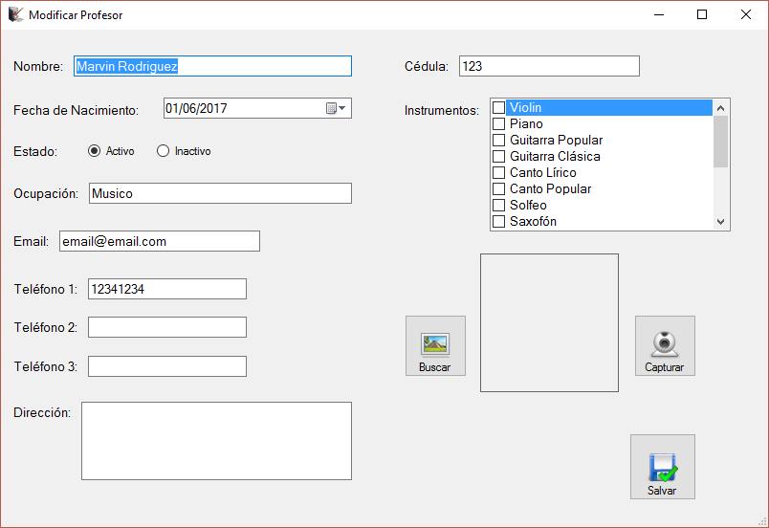

**Botón modificar profesor:** Es una ventana similar a las anteriores, la única diferencia es que se carga la información seleccionada automáticamente y el usuario puede modificarla.

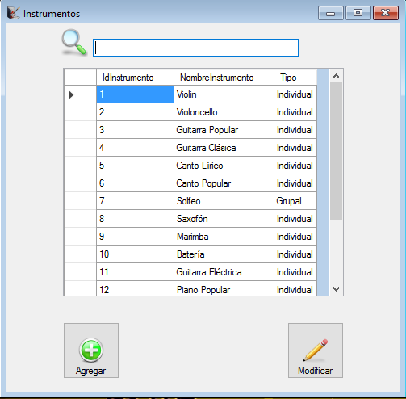

Modulo Instrumento

Este módulo permite ver los instrumentos que brinda el Conservatorio así como si el instrumento es individual o grupal.

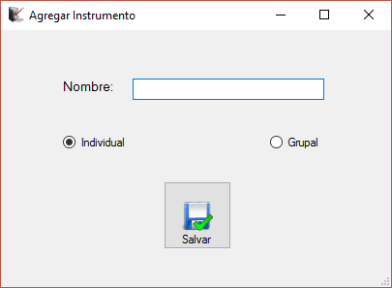

**Botón agregar instrumento:** abrirá una ventana donde se puede agregar un instrumento nuevo y se elige si es individual o grupal.

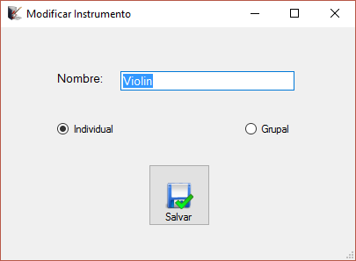

**Botón modificar instrumento:** abrirá una ventana que permite modificar el nombre de un instrumento ya existente y/o su tipo (individual/grupal).

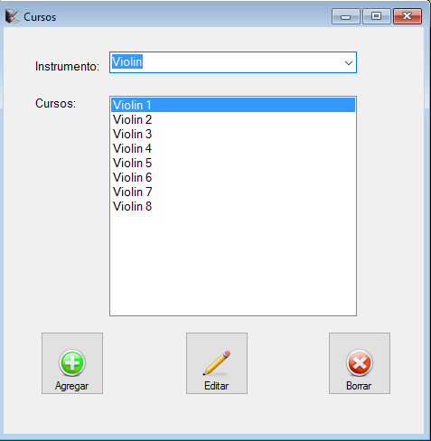Modulo Cursos

En este módulo se pueden observar los cursos que se autogeneran por cada uno de los instrumentos que se crean en el módulo anterior (del nivel 1 al nivel 8).

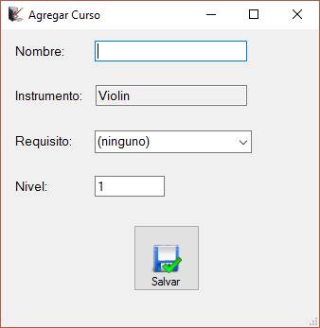

**Botón agregar curso:** permite agregar un nivel nuevo en un instrumento. Ejemplo si en vez de ocho niveles se desea agregar uno nuevo sería en esta ventana donde se agrega y se pone como requisito nivel 8.

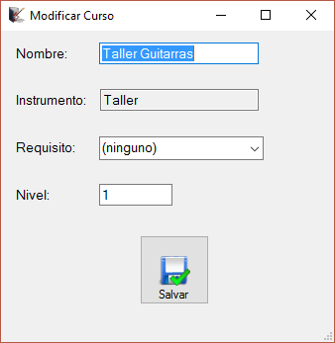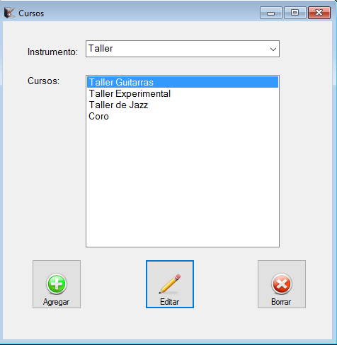**Botón modificar curso:** en esta ventana se pueden modificar los niveles existentes y se puede o no agregar requisito. Un ejemplo muy claro de esto se puede ver en el instrumento ‘Taller’ donde de manera automática se crean 8 niveles pero estos pueden ser modificados en esta ventana con el nombre de cada taller y sin requisito. Los demás niveles se borrarían en el botón borrar de la ventana anterior.

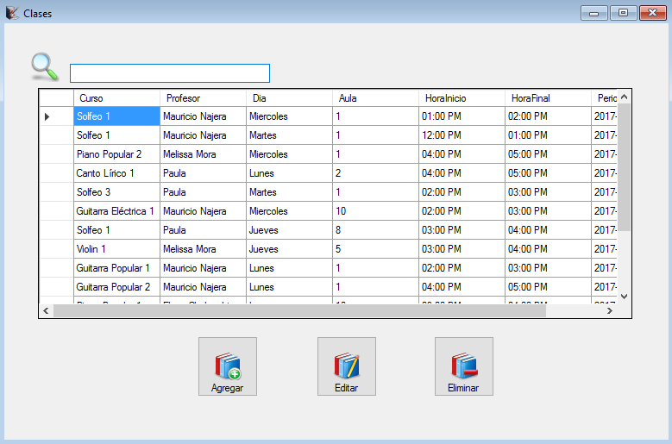Módulo Clase

En este módulo se asignan al profesor las clases que se van a impartir de acuerdo a los días y la hora en disponibilidad

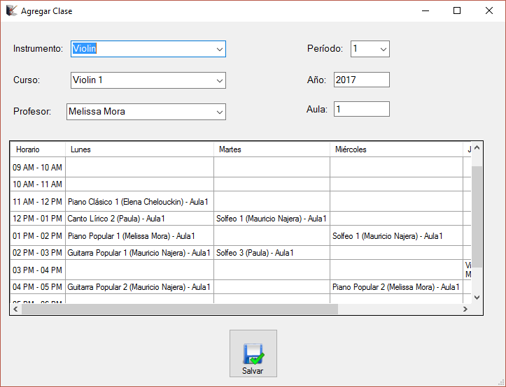

**Botón Agregar clase:** Se desplegará una ventana donde se elige el aula, profesor y curso que el usuario desea agendar. El botón de ‘Salvar’ guarda la información seleccionada en la base de datos la cual puede ser consultada en la ventana anterior.

**Botón Modificar clase:** Se desplegará una ventana donde se podrá el aula, profesor y curso que el usuario desea agendar según lo seleccionado en la ventana anterior. El botón de ‘Salvar’ guarda la información modificada en la base de datos la cual puede ser consultada en la ventana anterior. La pantalla es similar a ventana de ‘agregar clase’.

Módulo Registro de Notas

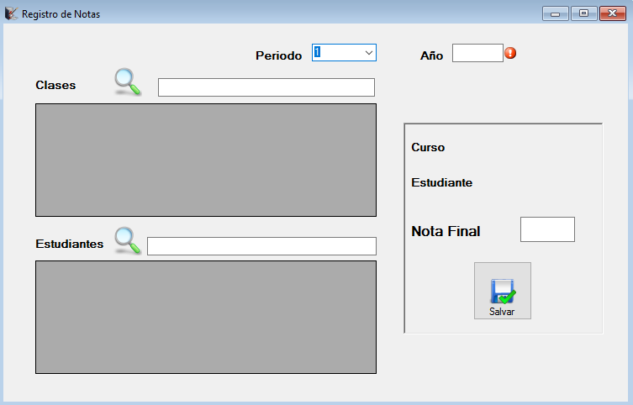En este módulo el usuario asignará las notas finales para cada estudiante. Primero se debe verificar el periodo y el año (campo requerido) para que la información de las clases se despliegue en el primer cuadro gris. El usuario podrá filtrar sus búsquedas, seleccionar la clase deseada con ‘doble click’ en la primera columna lo cual desplegará en el cuadro inferior el o los estudiantes asignados a esa clase.

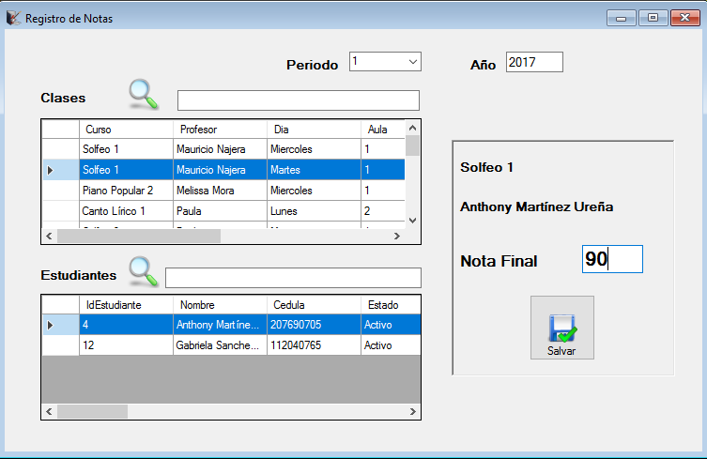El usuario podrá seleccionar el estudiante con ‘doble click’ en la primera columna para poder asignar la nota correspondiente. El botón ‘salvar’ permite guardar la información en la base de datos y cerrar la ventana actual.

Facturación

Módulo Matrícula

En esta ventana el usuario puede realizar las matrículas y asignar clases a cada estudiante. Es muy importante mencionar que el estudiante nuevo ***debe ser ingresado primero en el módulo de registro de estudiante.*** Se debe verificar el periodo. En el cuadro superior a la izquierda se muestran los estudiantes y en la celda de arriba se puede filtrar la búsqueda. A continuación se debe dar ‘doble click’ en la primer columna a la par del estudiante que se desea seleccionar y se desplegará el nombre, tipo (si es regular o becado) y su foto. En el cuadro de instrumentos hay una lista de todos los instrumentos que brinda la institución(se incluyen las clases grupales y los talleres), el usuario debe seleccionar con un ‘check’ los que desea matricular el estudiante y eso permitirá que en el cuadro a la derecha se desplieguen las clases disponibles para ese estudiante. El sistema permite solo matricular las clases aprobadas y donde hay espacio según los horarios disponibles. Si son estudiantes regulares se debe primero ingresar las notas de los cursos anteriores para que el sistema permita ver los cursos que dependen del que llevó anteriormente. En el cuadro de clases se seleccionarán las clases deseadas, se pueden seleccionar varias (ctrl+primera columna correspondiente a cada clase). Los campos ‘tipo de pago’, ‘No. Referencia’, Monto son requeridos. El campo de ‘comentarios’ se puede utilizar para guardar cualquier observación que requiera esa matricula. El botón ‘salvar’ guarda en la base de datos la información.

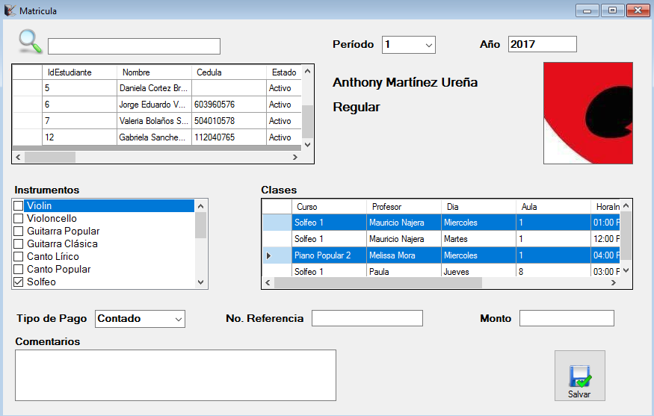

Módulo Mensualidad

En esta ventana se puede registrar el pago por cada mensualidad de los estudiantes. En el cuadro superior a la izquierda se muestran los estudiantes y en la celda de arriba se puede filtrar la búsqueda. A continuación se debe dar ‘doble click’ en la primer columna a la par del estudiante que se desea seleccionar y se desplegará el nombre, tipo (si es regular o becado) y su foto. En los campos inferiores el usuario puede seleccionar el mes, año, tipo de pago, número de referencia (factura o depósito), si hay multa (la calcula el usuario manualmente) y la mensualidad. En el campo ‘Gran Total’ se desplegará la suma de los campos ‘multa’ y ‘mensualidad’ en colones, todos son campos requeridos. El campo ‘comentarios’ se puede utilizar para escribir alguna observación hacia esa mensualidad, no es requerido. El botón ‘salvar’ guarda en la base de datos la información.

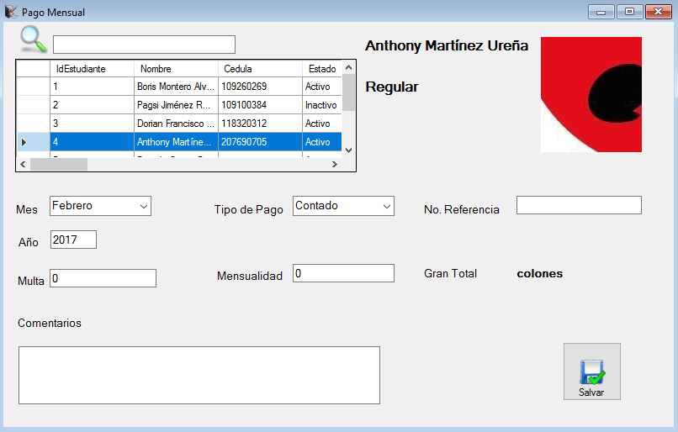

Módulo Historial de Estudiantes

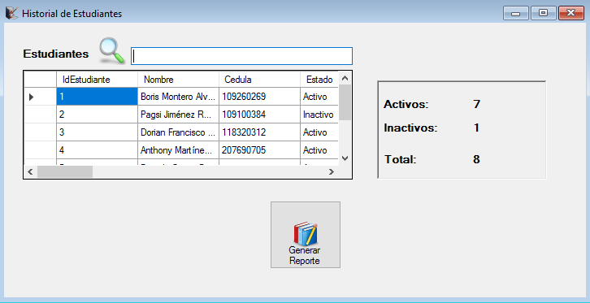En esta ventana se puede generar el reporte para Certificados de nota por estudiante. El usuario puede filtrar en el campo de búsqueda y dar ‘doble click’ a la primera columna y presionar el botón ‘Generar Reporte’. A la derecha aparece la cantidad de estudiantes que han estado en la institución los activos, inactivos y el total.

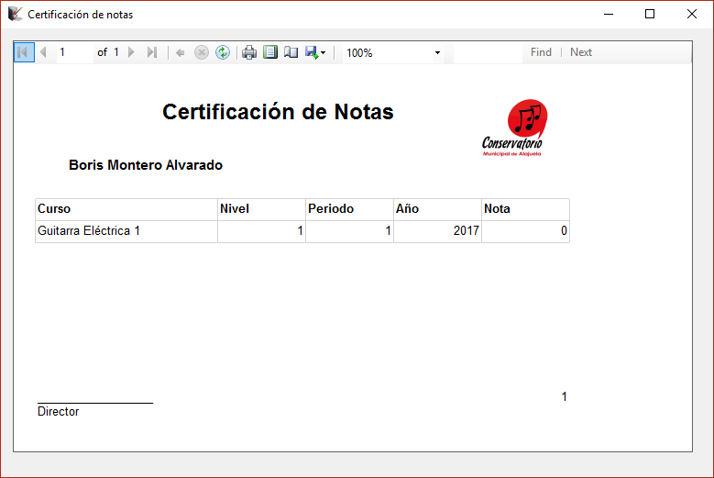

Al presionar el botón ‘Generar Reporte’ abre una ventana con la certificación de las notas del estudiante seleccionado en la ventana anterior. Este reporte puede imprimirse o guardarse en formato .pdf .

Módulo Ingresos

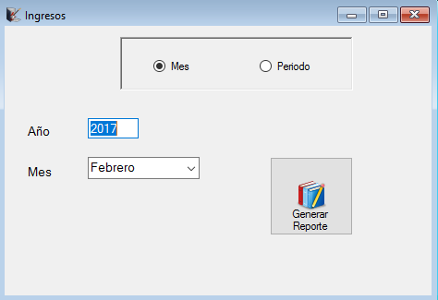En esta ventana el usuario puede generar el reporte por mes-año si selecciona el mes.

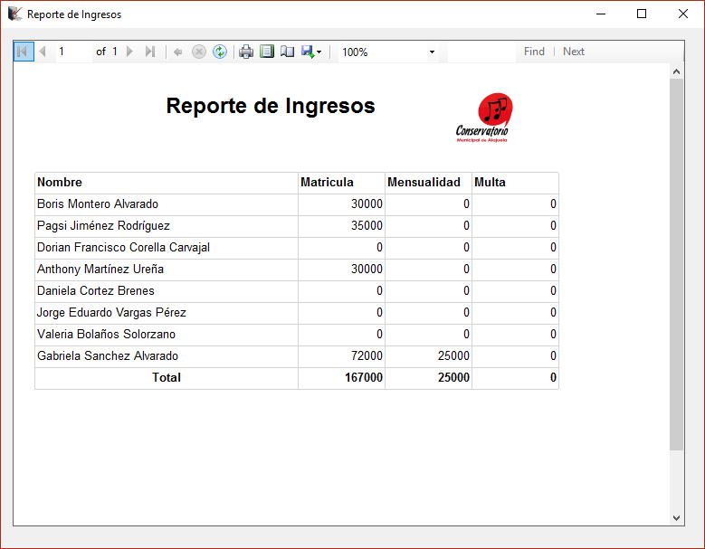

Al presionar el botón ‘Generar Reporte’ se abre una ventana con la información requerida. Este reporte puede imprimirse o guardarse en formato .pdf .

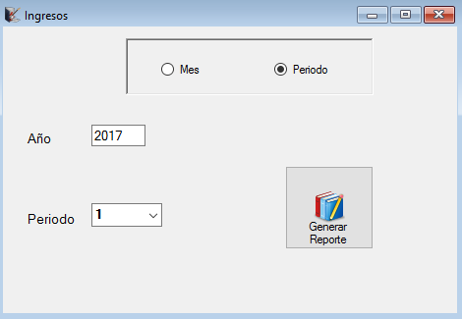El usuario puede generar el reporte por periodo-año si selecciona el periodo.

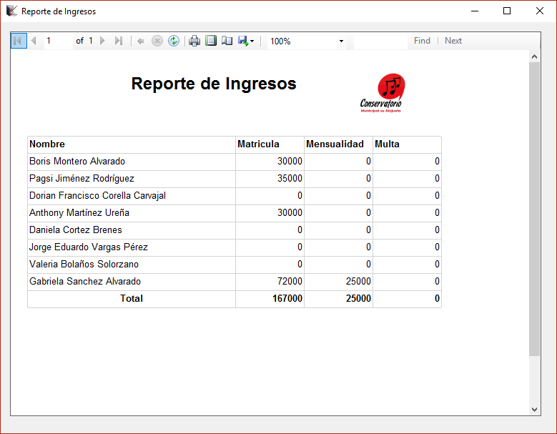Al presionar el botón ‘Generar Reporte’ se abre una ventana con la información requerida. Este reporte puede imprimirse o guardarse en formato .pdf .